Музейный вестник № 19

июнь - август2017
детский сад № 222
«Природа служит человеку». Такое название получила очередная выставка, прошедшая в музее семейных историй в июне-августе 2017 года. Выставка организована в рамках мероприятий года экологии и призвана была привлечь внимание взрослых и детей к проблемам сохранения окружающей среды и охране природы.  Воспитанники детского сада и их родители (120 семей, более 140 экспонатов) включились в оформление экспозиции по следующим номинациям:  - «У природы есть друзья – это ты и мы, и я»  - «Изюминки природы»  - «Познаем законы природы: научные опыты для маленьких детей»  - «Природа и человек: интересные знакомства с людьми экологических профессий»  - «Превратим мусор в красоту»  под общим девизом «Сохраним мир вокруг себя».  Больше всех экспонатов собрала номинация «Изюминки природы». Интересные работы, выполненные из различного природного материала, вызвали живой интерес детей, которые отметили поделки семьи Гагаровых «Нечистая сила» (гр.«Звездочка»), семьи Машковых «Логово бабы Яги»(гр.«Звездочка»),семьи Мальцевых «Домик у моря»  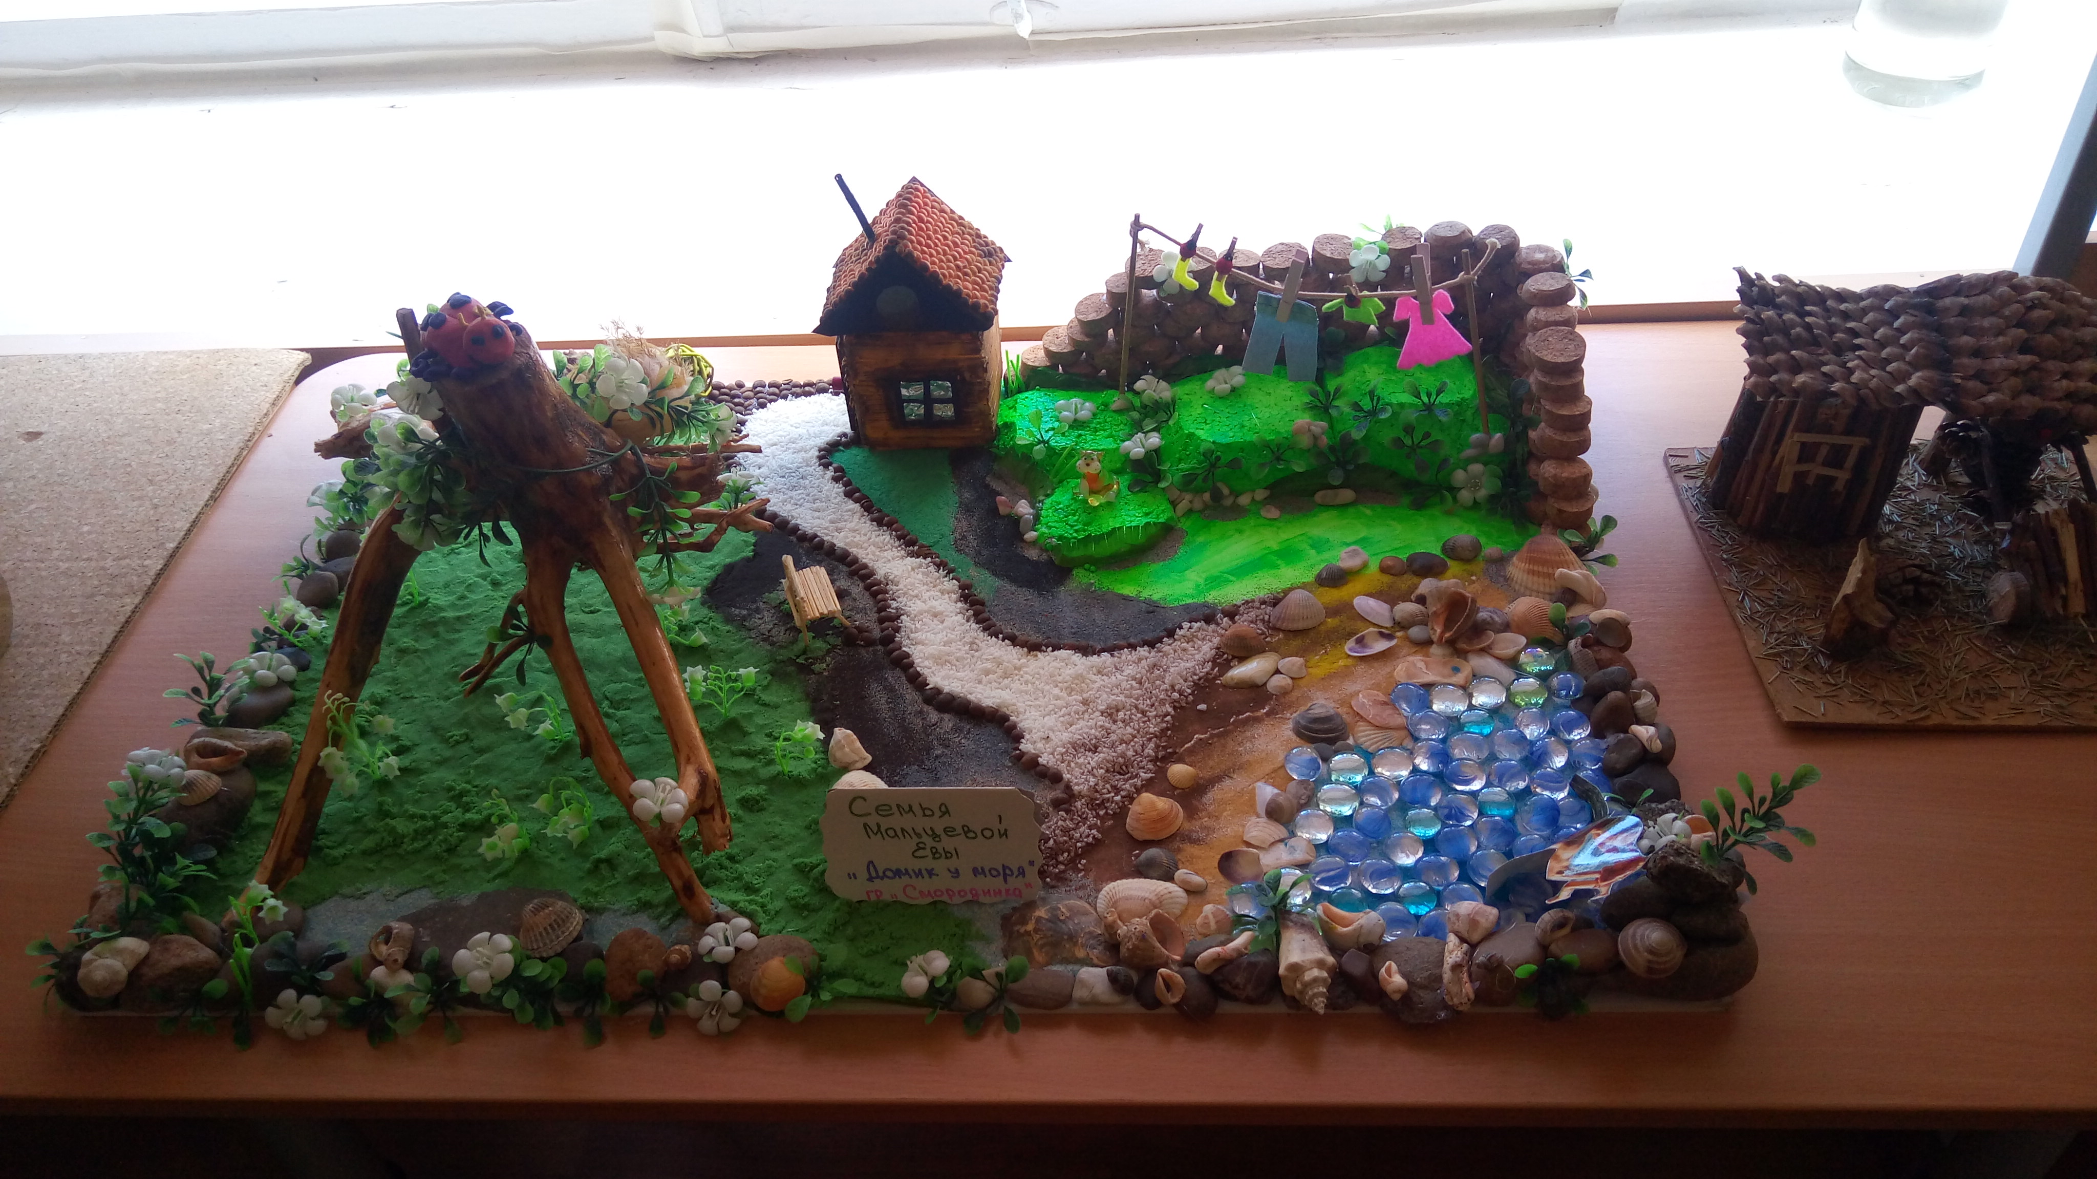  (гр. «Смородинка»), семьи Зелениных «Паровозик Чух-Чух» (гр. «Смородинка») и другие работы групп «Звездочка», «Смородинка», «Одуванчик», «Ромашка».  В номинации «У природы есть друзья – это ты и мы, и я» были представлены коллек- | тивные работы детей и родителей в форме плакатов с призывами «Берегите природу!». За проявленное творчество благодарим группы « Солнышко», « Смородинка» и др.  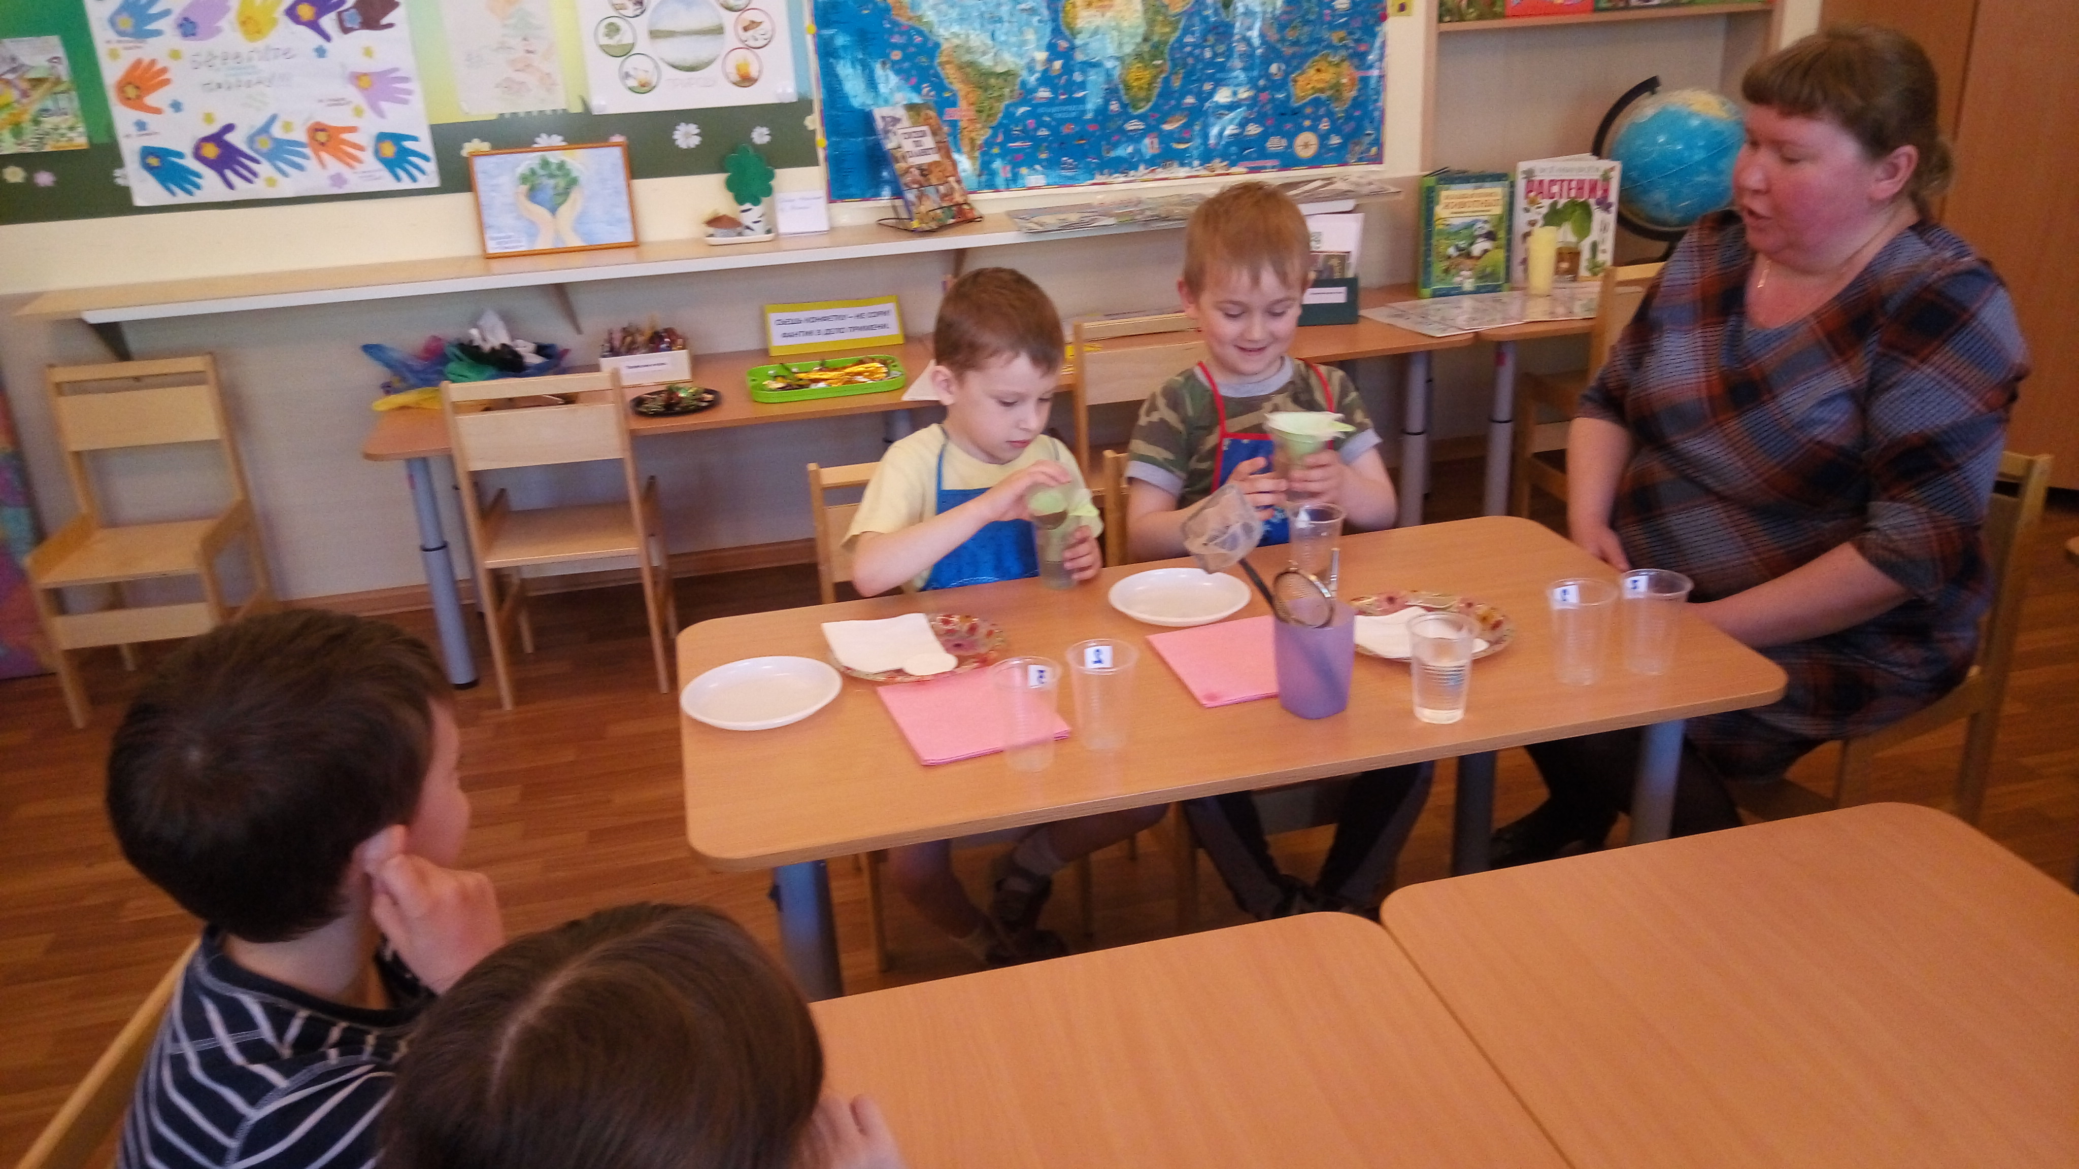  О многих экологических профессиях (метеоролог, флорист, эколог, зоотехник и др.) узнали дети в номинации «Природа и человек». В этом им помогли рассказы, фотографии, иллюстрации, встречи с интересными людьми, проведение опытов.  Оригинальные идеи воплощены в поделки из бросового материала. Старые диски превратились в мудрую сову, одноразовые стаканчики – светильник и декоративную лилию, одноразовые вилки и пакеты – веера и коврик, пластиковые бутылки – очаровательных слоника и черепаху, даже старые цветочные горшки стали забавными человечками. Эти работы представлены группами «Яблочко», «Солнышко», «Василек», «Звездочка».  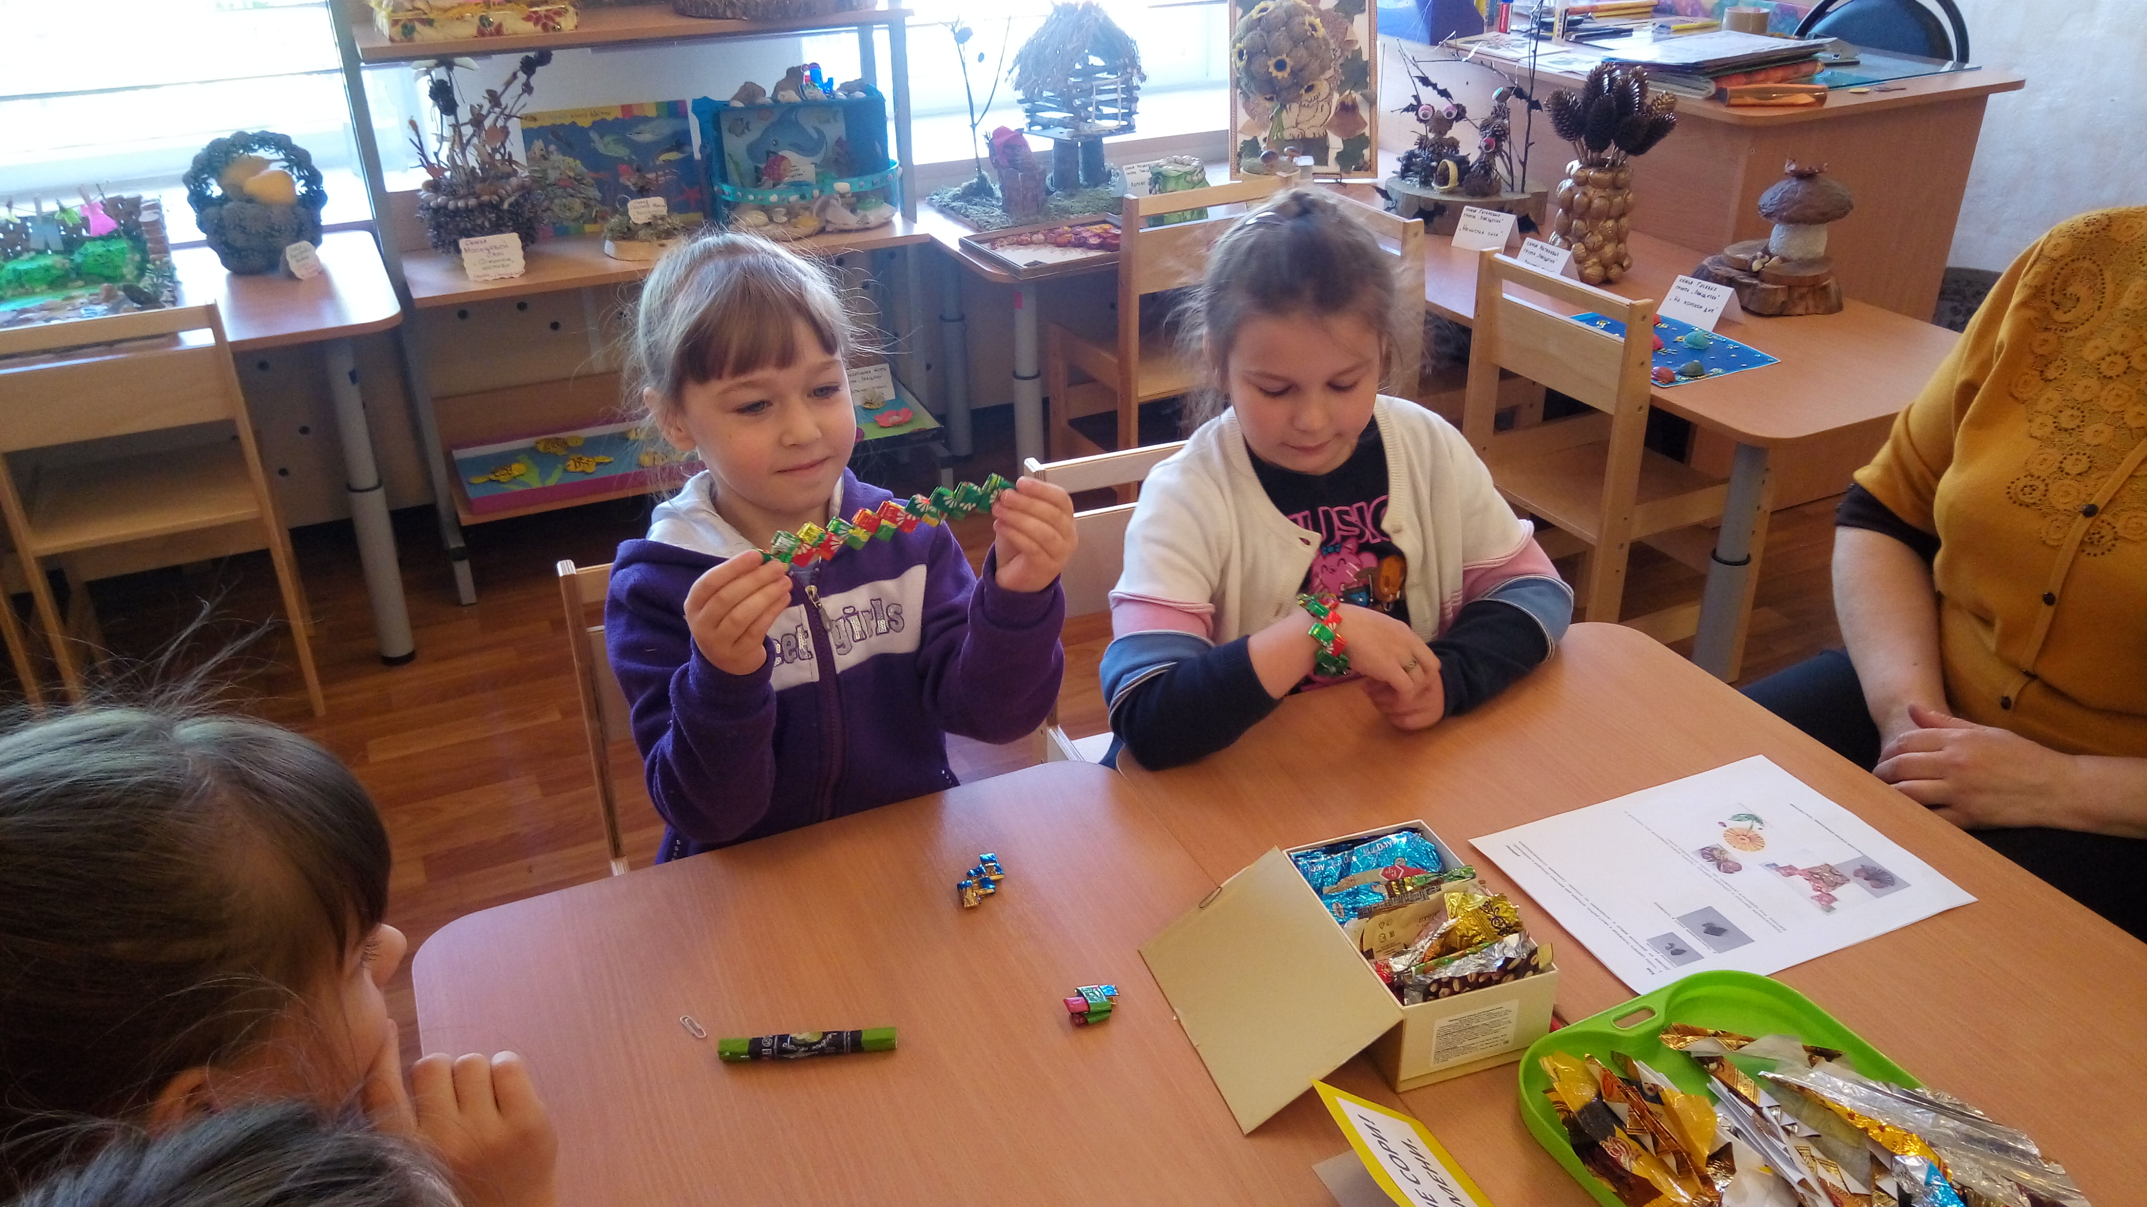  Показать детям свои знания, проявить творческие способности помогли игры «Съешь конфетку - не сори, фантик в дело примени», «Где растет?», «Разложи правильно» и другие,  разгадывание кроссвордов на экологическую тему, конструирование из одноразовых стаканчиков, рисование пластиковыми бутылками.  Огромное спасибо всем родителям,  детям, педагогам, которые приняли участие в организации выставки.  Надеемся и в будущем Вы останетесь такими же активными  участниками!

